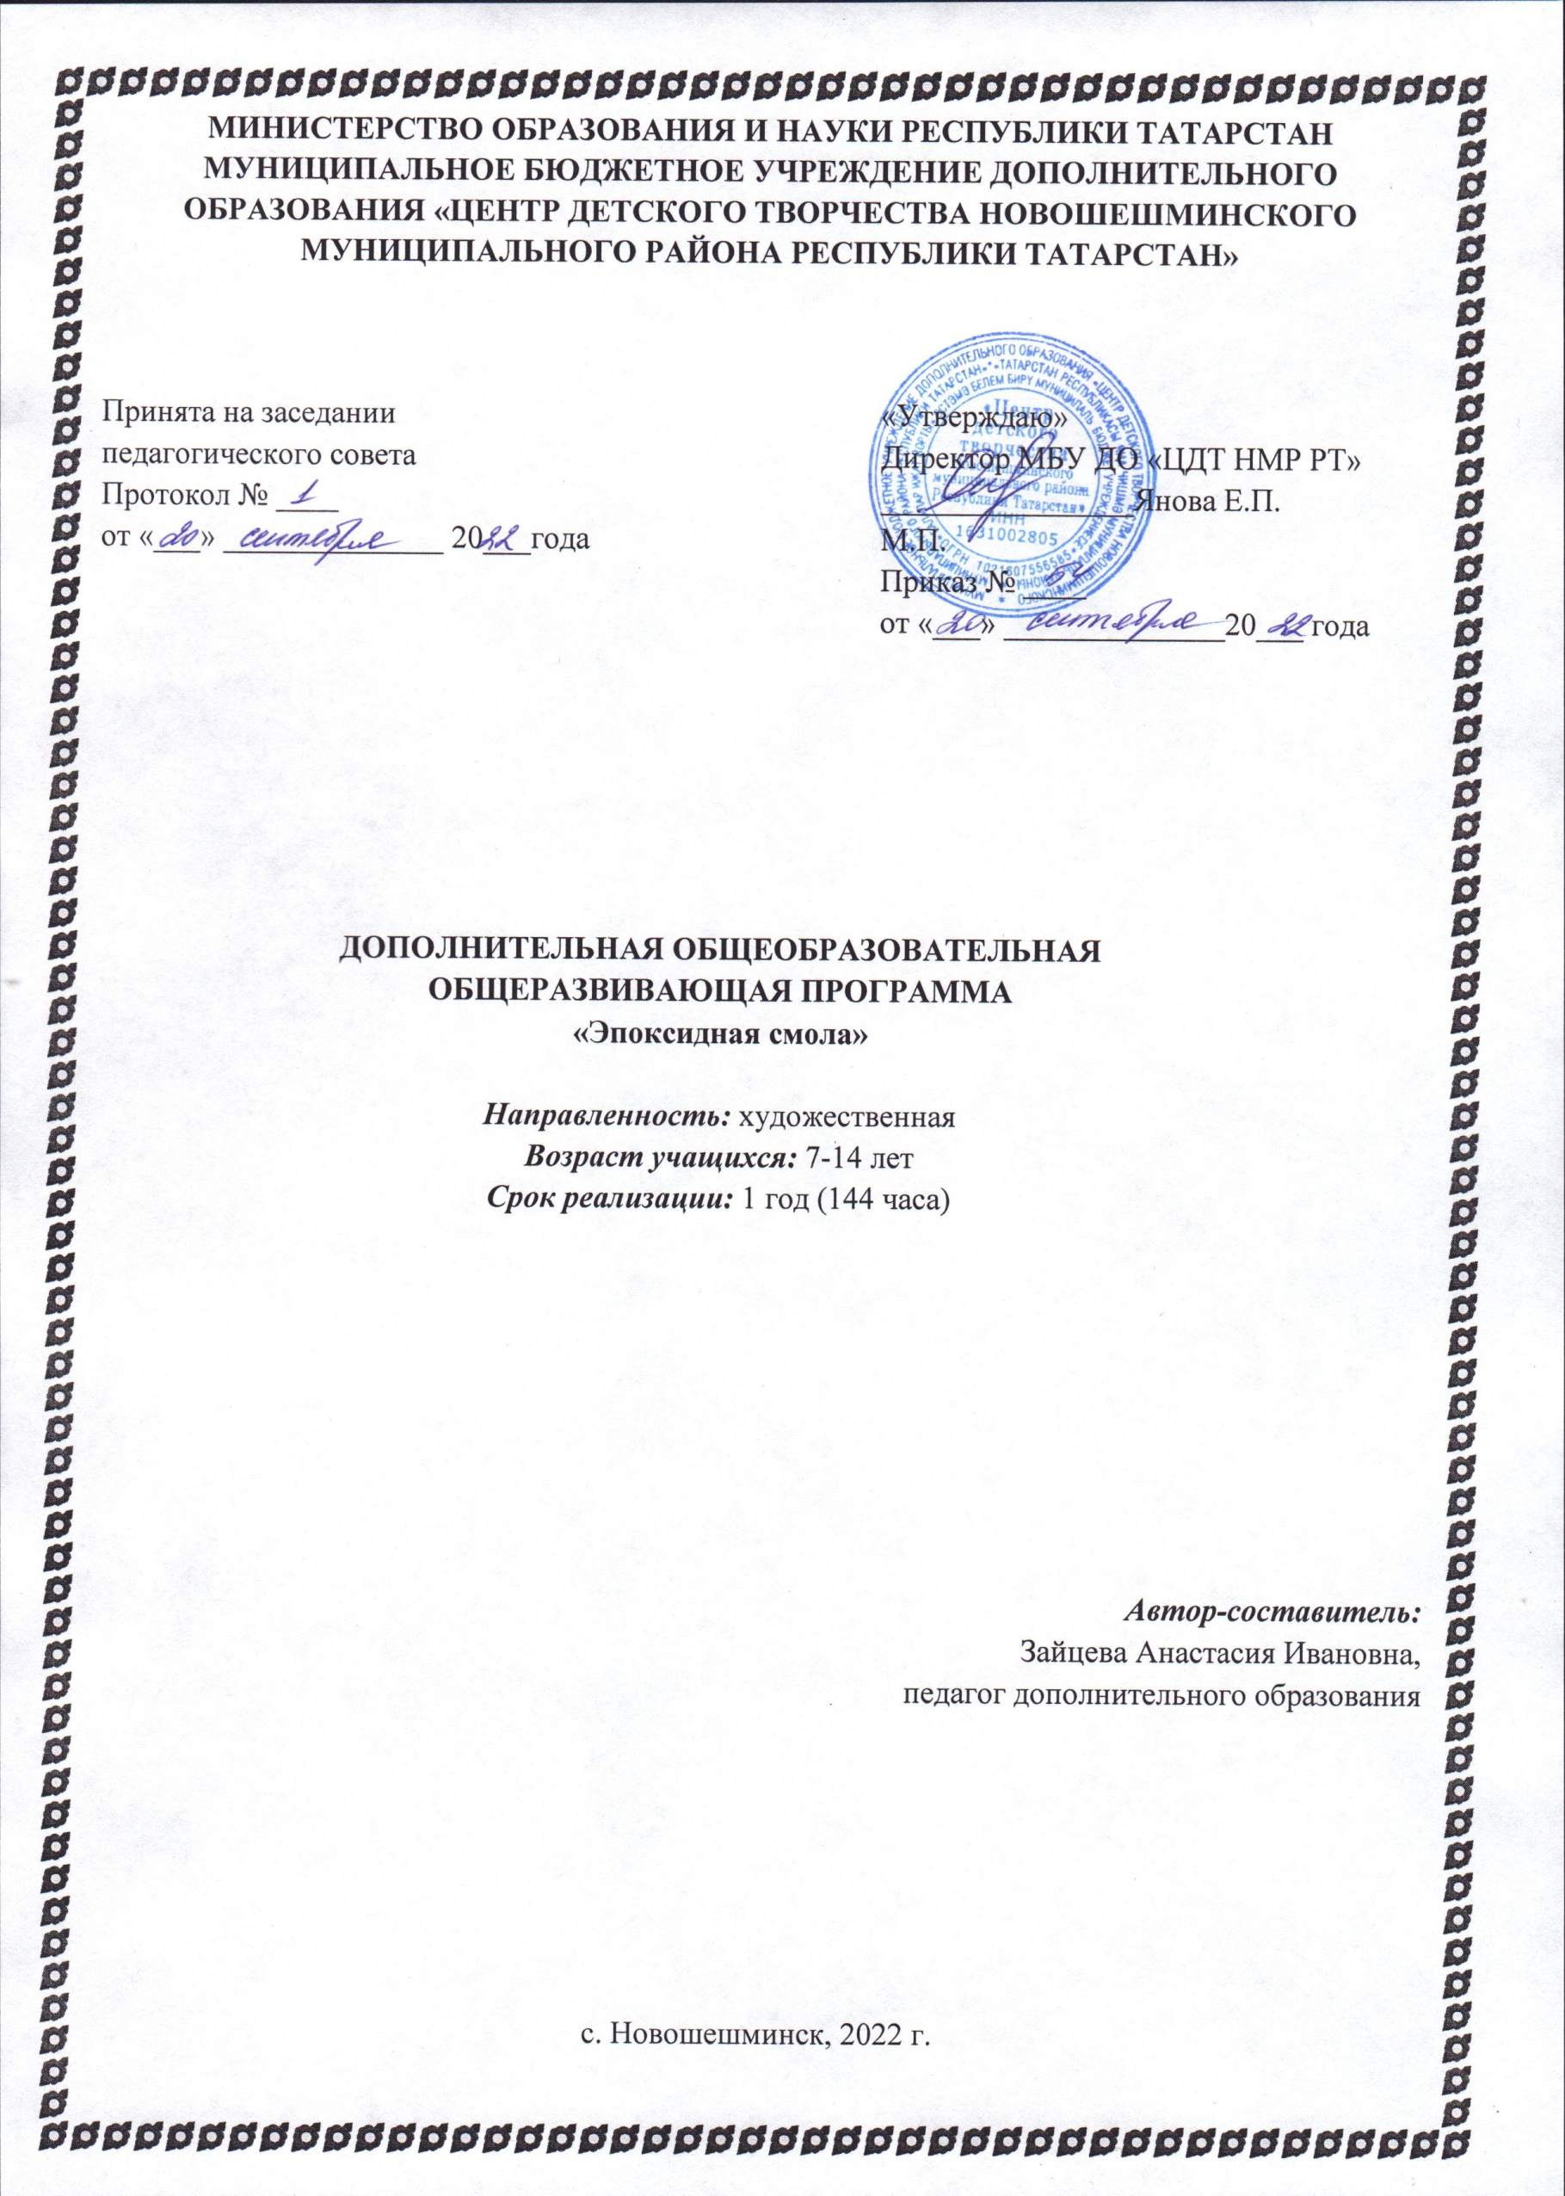
МИНИСТЕРСТВО ОБРАЗОВАНИЯ И НАУКИ РЕСПУБЛИКИ ТАТАРСТАН
МУНИЦИПАЛЬНОЕ БЮДЖЕТНОЕ УЧРЕЖДЕНИЕ ДОПОЛНИТЕЛЬНОГО
ОБРАЗОВАНИЯ «ЦЕНТР ДЕТСКОГО ТВОРЧЕСТВА НОВОШЕШМИНСКОГО
МУНИЦИПАЛЬНОГО РАЙОНА РЕСПУБЛИКИ ТАТАРСТАН

Принята на заседании  Методического (педагогического) совета  от « » сентября 2022 г.  Протокол № | «Утверждаю»  Директор МБУ ДО «ЦДТ НМР РТ»  _________________Е.П. Янова  Приказ №  от « » сентября 2022 г.

ДОПОЛНИТЕЛЬНАЯ ОБЩЕОБРАЗОВАТЕЛЬНАЯ
ОБЩЕРАЗВИВАЮЩАЯ ПРОГРАММА
«ЭПОКСИДНАЯ СМОЛА»
Направленность: художественная
Возраст учащихся: 7-14 лет
Срок реализации: 1 год (144 часа)

Автор - составитель:
Зайцева Анастасия Ивановна,
педагог дополнительного образования

с. НОВОШЕШМИНСК, 2022 г.
Информационная карта образовательной программы
1. | Образовательная организация: МБУ ДО «Центр детского творчества Новошешминского муниципального района Республики Татарстан»
2. | Полное название программы: Дополнительная общеобразовательная общеразвивающая программа «Эпоксидная смола»
3. | Направленность программы: художественная
4. | Сведения о разработчике: Зайцева Анастасия Ивановна, педагог дополнительного образования
5. | Сведения о программе:
5.1. | Срок реализации: 1 год (144 часа)
5.2. | Возраст учащихся: 7-14 лет
5.3. | Характеристика программы:  - тип программы: дополнительная  общеобразовательная  программа  - вид программы: общеразвивающая
5.4. | Цель программы: духовно-нравственное развитие творчески мыслящей личности учащегося посредством овладения навыками простейшими видами декоративно-прикладного творчества.
5.5. | Тематические разделы:  2. Знакомство с особенностями техники.  3. Знакомство с приёмами выполнения изучаемой техники.  4. Выполнение работы в материале.  Итогом освоения каждой темы становится выполненное в материале учебное задание, в котором отрабатываются навыки и умения приёмов в изучаемой технике.
6. | Формы и методы образовательной деятельности:
6.1. | Методы:  - беседы,  - практические работы,  - выставки,  - творческие работы.
6.2. | Формы:  - индивидуальная  - групповая
7. | Формы мониторинга результативности: Каждую тему программы завершают практические упражнения, включающие изученный теоретический материал, но позволяющие оценить умения применять знания на практических упражнениях и заданиях.  ➢ входная, промежуточная и итоговая диагностики;  ➢ педагогическое наблюдение и педагогический анализ результатов активности учащихся на занятиях;  ➢ творческие конкурсы, выставки, проекты, КТД, индивидуальные и творческие задания;  ➢ участие учащихся в социально - значимых делах, в выставках, фестивалях и конкурсах различного уровня.

«Через красивое к человечному -
такова закономерность воспитания »
В. А. Сухомлинский.

Пояснительная записка

Программа имеет художественную направленность, является модифицированной и предназначена для получения обучающимися дополнительного образования
Дополнительная общеразвивающая программа «Эпоксидная смола» разработана в соответствии со следующими нормативно-правовыми документами:
1. Федеральный закон об образовании в Российской Федерации от 29.12.2012 №273-ФЗ
2. Концепция развития дополнительного образования детей от 4.09.2014 №1726-р
3. Федеральный проект «Успех каждого ребенка» в рамках Национального проекта «Образование», утвержденного Протоколом заседания президиума Совета при Президенте Российской Федерации по стратегическому развитию и национальным проектам от 3.09.2018 №10
4. Приказ Минпроса России от 3.09.2019 №467 «Об утверждении Целевой модели развития региональных систем дополнительного образования детей»
5. Приказ Министерства просвещения Российской Федерации от 9.11.2018 №196 «Об утверждении Порядка организации и осуществления образовательной деятельности по дополни-тельным общеобразовательным программам»
6. Приказ Министерства образования и науки Российской Федерации от 23.08.2017 №816 «Об утверждении Порядка применения организациями, осуществляющими образователь-ную деятельность, электронного обучения, дистанционных образовательных технологий при реализации образовательных программ»
7. СП 2.4. 3648-20 «Санитарно-эпидемиологические требования к организациям вос-питания и обучения, отдыха и оздоровления детей и молодежи», утвержденные Постановлением Главного государственного санитарного врача Российской Федерации от 28.09.2020 г. №28.
8. Устав МБУ ДО «ЦДТ НМР РТ».
9. Положение о структуре, порядке разработки и утверждения дополнительных общеобразовательных (общеразвивающих) программ Муниципального бюджетного учреждения дополнительного образования «Центр детского творчества Новошешминского муниципального района Республики Татарстан»
Общеразвивающая программа «Эпоксидная смола» направлена на приобщение подрастающего поколения к рукодельным работам декоративно-прикладного искусства и содействовать развитию творческой индивидуальности обучающихся.
Актуальность программы обусловлена её практической значимостью. Владение им даёт возможность не только прикоснуться к настоящему искусству, но и подчеркнуть собственную индивидуальность, накапливая практический опыт в изготовлении от простых изделий постепенно переходя к освоению более сложных работ.
Отличительная особенность данной программы заключается в создании особой развивающей среды для выявления и развития общих и творческих способностей обучающихся, что может способствовать не только их приобщению к декоративно-прикладному творчеству, но и выявляет и развивает заложенную в человеке потребность в творчестве, желание созидать, создавать прекрасное своими руками, дает основу для развития навыков конструирования, моделирования и создания творческих проектов с учетом индивидуальной траектории развития учащихся.
Новизна данной программы заключается в последовательности, системности, дающий возможность организации курса обучения и воспитания в области дополнительного образования детей начального звена, что позволяет обеспечивать ознакомление с новой технологией прикладного творчества, в частности, изделий из эпоксидной смолы.
Цель программы – создать условия для выявления и развития творческого потенциала, саморазвития и самореализации обучающихся посредством вовлечения их в занятия декоративно-прикладного творчества, в частности при применении нового материала (эпоксидная смола) при изготовлении подарочных и сувенирных изделий.
Задачи:
Обучающие
- Обучить основным приемам и навыкам работы по изготовлению изделий из эпоксидной смолы.
- Углубить и расширить знания о новых видах рукоделия, в частности изделия из эпоксидной смолы.
- Формировать устойчивый интерес к изготовлению сувениров и подарков с элементами декоративно – прикладного искусства.
- Знакомить с разнообразием декоративно – прикладного искусства.
Воспитательные
- Воспитывать усидчивость, внимательность, умение работать в коллективе.
- Формировать чувство самоконтроля, взаимопомощи.
- Воспитать толерантное отношение к окружающим.
Развивающие
- Развивать художественно – творческие способности у каждого ребенка.
- Развивать у детей тонкую моторику рук, глазомер, чувство гармонии и красоты.
- Содействовать формированию всесторонне развитой личности.
- Способствовать ранней профориентации посредством включения в практическую деятельность.
Особые условия проведения
Обучение учащихся строится на сочетании коллективных и индивидуальных форм работы, что воспитывает у них взаимное уважение, умение работать в группе, развивает способность к самостоятельному творческому поиску и ответственность за свою работу, от которой зависит общий результат. Обучение сочетает себе теоритические и практические занятия. Теоритически материал кратко излагается в форме бесед и содержит сведения об истории возникновения и развития вида рукоделия, их относительных особенностях. Основное время уделяется практическим занятиям. В учебно-теоритическом плане предусмотрено также посещения выставок изобразительного и декоративно-прикладного искусства с целью ознакомления воспитанников с красотой и богатством окружающего мира, а также воспитания интереса и любви к родной культуре и народу.
Организационные условия реализации программы
Возраст обучающихся: 7-14 лет.
Наполняемость группы –12 человек.
Режим занятий: 2 раза в неделю по 2 учебных часа (144 часа в год).
Продолжительность учебного часа - 40 минут.
Форма обучения: очная
Уровень освоения программы: базовый
Язык обучения: русский
Место проведения занятий – МБОУ «Ленинская СОШ».
Технологии обучения: игровые технологии, системно-деятельностный подход¸ личностно-ориентированные технологии, здоровьесберегающие технологии, информационно-коммуникационные технологии, дистанционные образовательные технологии.
Условия набора в объединение:
Набор свободный, при наличии заявления от родителей.
Программа включает 1 образовательный модуль.
Результат программы
Результативность реализации общеразвивающей программы.
Учащиеся должны знать:
- Правила безопасности труда с инструментами и материалами.
- Название и назначение материалов и деталей для работы.
- Фактуры и природные формы.
- Правила последовательности выполнения работ при изготовлении поделок.
- Цветовую гамму красителей, основы цветоведения.
Учащиеся должны уметь:
- Организовать рабочее место в соответствии с используемым материалом, поддерживать порядок во время работы.
- Выполнять элементы несложной композиции изготовления изделий.
- Выполнять невысокие рельефные изображения.
- Соединять фактуры и природных формы.
- Изготовлять формы для эпоксидной смолы.
- Создавать сложные формы изделий с последующим декорированием.
- Работать самостоятельно, контролируя этапы работы.
- Аккуратно и правильно выполнять работу.
- Работать коллективно и быть самостоятельным.
- Опираясь на изученный материал, проявлять фантазию при выполнении работ.
С целью определения результатов освоения детьми дополнительной образовательной программы, дважды в год – на середину и конец учебного года, в соответствии с Положением, проводится мониторинг. Заполняется таблица результатов обучения воспитанников, в которой оцениваются результаты теоретических знаний, практических и общеучебных умений и навыков по 3–бальной системе и определяется уровень достигнутых результатов.
Критерии оценки качества работ обучающихся
Низкий (воспитанник овладел менее чем половиной объема знаний по теме, овладел менее чем половиной объема практических умений и навыков и, по наблюдению педагога, овладел менее половиной объема навыков по организации своей деятельности, коммуникативными и интеллектуальными умениями и др.). Предметы не наделены образным решением, неверно передана форма, пропорции, композиция не продумана, носит случайный характер, безразличие к материалу — 1 балл.
Средний (соответственно, объем усвоенных воспитанником знаний по теме составляет более половины, объем усвоенных практических умений и навыков составляет более половины; воспитанник овладел более, чем половиной объема организационных навыков и освоил коммуникативные и интеллектуальные умения и др.), в работе есть незначительные искажения в строении предмета, передачи формы, пропорциях предмета, композиции, движение передано неопределенно. — 2 балла.
Высокий (воспитанник освоил практически весь объем знаний по теме, овладел практически всеми умениями и навыками, освоил практически весь объем организационных навыков, коммуникативных и интеллектуальных умений и др.), предмет наделен оригинальным образным содержанием, форма передана точно, части расположены точно, композиция продумана, достаточно четко передано движение.— 3 балла.
По общему анализу работы объединения выявляются недостатки и достижения в работе.
Результаты сравниваются по каждому воспитаннику, выявляется уровень подготовки ребенка: низкий, средний или высокий и определяется динамика результатов обучения: положительная или отрицательная.
Формы подведения итогов реализации программы осуществляются по контролю теоретических знаний в виде тестирования, а также практических умений и навыков по результатам участия в выставках, конкурсах, фестивалях.

Учебно-тематический план
№п/п | Наименование учебных дисциплин,  курсов, разделов и тем | Всего час | Количество часов  учебных занятий
№п/п | Наименование учебных дисциплин,  курсов, разделов и тем | Всего час | Теор. занятия | Практ. занятия
 | Вводное занятие. Инструктаж по ТБ. | 2 | 1 | 1
 | Инструменты и материалы. Физические свойства материалов | 2 | 1 | 1
 | Выполнение несложной композиции из простых элементов по шаблону. | 4 | 1 | 3
 | Выполнение композиции | 8 | 1 | 7
 | Выполнение плоской композиции. | 8 | 1 | 7
 | Применение в композиции нескольких элементов. Выполнение композиции «Сервировочные доски» | 8 | 1 | 7
 | Локальный цвет и его оттенки. | 8 | 1 | 7
 | Закрепление техники | 8 | 1 | 7
 | Выполнение творческой работы в технике. Творческое задание: «Часы» | 8 | 1 | 7
 | Применение техники в конкретном изделии | 8 | 1 | 7
 | Знакомство с приемом «аппликация». Выполнение композиции: подставка «Летнее настроение». | 8 | 1 | 7
 | Декоративное изделие | 8 | 1 | 7
 | Использование аппликации в творческой работе | 8 | 1 | 7
 | Выполнение многослойной композиции. | 8 | 1 | 7
 | Знакомство с фактурами. Способы выполнения различных фактур. | 4 | 1 | 3
 | Выполнение композиции «Панно» | 8 | 1 | 7
 | Соединение фактур и природных форм. Выполнение композиции «Салфетница». | 8 | 1 | 7
 | Интерпретация природных фактур. Выполнение композиции «Пасхальное чудо». | 8 | 1 | 7
 | Знакомство с выполнением невысокого рельефного изображения. Выполнение композиции «Подставка под горячее» | 8 | 1 | 7
 | Закрепление умения набирать полуобъемную массу изображения | 4 | 1 | 3
 | Выполнение тематической композиции. | 4 | 1 | 3
 | Итоговое занятие. Подведение итогов, выставка работ обучающихся | 4 | 1 | 3
 | Итого | 144 | 22 | 122
Содержание программы

1. Вводное занятие. Инструктаж по ТБ. Цель и задачи объединения. Режим работы. План занятий. Демонстрация изделий прикладного творчества по предполагаемым видам работы.
2. Инструменты и материалы. Физические свойства материалов. Предмет «Эпоксидная смола». Оборудование и пластические материалы. Порядок работы в мастерской. Знакомство с эпоксидной смолой, его физическими и химическими свойствами. Знакомство с инструментами. Организация рабочего места. Использование красителей для изменения цвета и текстур. Выполнение упражнений на цветовые смешения. Самостоятельная работа: закрепление материала на смешивания цветов.
3. Выполнение несложной композиции из простых элементов по шаблону. Знакомство с выразительными средствами предмета «Эпоксидная смола». Формирование умения комбинировать простые формы в изделии.
4. Выполнение композиции. Закрепление изученной техники. Формирование умения перерабатывать природные формы, развитие наблюдательности, фантазии, образного мышления
5. Выполнение плоской композиции. Закрепление изученной техники. Самостоятельная работа: выполнение эскиза к творческому заданию.
6. Применение в композиции нескольких элементов. Развитие наблюдательности, образного мышления, мелкой моторики. Самостоятельная работа: выполнение эскиза к творческому заданию, поиск цветового решения. Выполнение композиции «Сервировочные доски».
7. Локальный цвет и его оттенки. Получение оттенков цвета посредствам смешивания. Знакомство с техникой. Работа по шаблону. Развитие образного мышления, способность передать характер формы. Самостоятельная работа: формирование гербария из листьев, разных по форме и цвету.
8.Закрепление техники. Закрепление знаний, полученных на предыдущих занятиях, умение прорабатывать композицию. Композиция в материале. Самостоятельная работа.
9. Выполнение творческой работы в технике. Формирование способности добиваться выразительности композиции. Творческое задание: «Часы». Самостоятельная работа: просмотр книжных иллюстраций, подбор иллюстративного материала для творческой работы.
10. Применение техники в конкретном изделии. Развитие фантазии, воображения, применение полученных знаний о техниках и приемах. Самостоятельная работа: выполнение эскиза к творческому заданию.
11. Знакомство с приемом «аппликация». Формирование умения равномерно вырезать различные формы. Выполнение композиции: подставка «Летнее настроение».
12. Декоративное изделие. Дальнейшее формирование понятия «декоративность», развитие мелкой моторики.
13. Использование аппликации в творческой работе. Формирование умения перерабатывать природные формы, развитие наблюдательности, фантазии, образного мышления.
14. Выполнение многослойной композиции. Развитие наблюдательности, фантазии, мелкой моторики.
15. Знакомство с фактурами. Способы выполнения различных фактур. Развитие наблюдательности, формирование умения работать с природными формами. Упражнение на оттиски различных поверхностей (природные материалы, мелкие предметы, ткани). Упражнение на выполнение фактур с помощью различных инструментов (стеки, гребни, зубные щетки и др.). Выполнение разного характера линий. Использование мелких предметов, тканей разных фактур, природных материалов и др. Самостоятельная работа: подбор различных приспособлений и материалов.
16. Выполнение композиции «Панно». Формирование навыков поэтапной работы (выполнение оттисков, комбинирование, составление композиции).
17. Соединение фактур и природных форм Выполнение композиции «Салфетница». Развитие наблюдательности, фантазии, мелкой моторики.
18. Интерпретация природных фактур. Выполнение композиции «Пасхальное чудо». Развитие наблюдательности, фантазии, мелкой моторики. Самостоятельная работа: работа с иллюстративным материалом, подбор фотографий, открыток для работы в материале.
19.Знакомство с выполнением невысокого рельефного изображения. Формирование умения набирать массу изображения. Выполнение композиции «Подставка под горячее».
20. Закрепление умения набирать полуобъемную массу изображения. Дальнейшее формирование умения работать с полуобъемным изображением, дополнение композиции мелкими деталями. Самостоятельная работа: работа с иллюстративным материалом.
21. Выполнение тематической композиции. Работа над сложной полуобъемной композицией: создание предварительного эскиза, поиск пластического и цветового решения, выполнение работы в материале. Самостоятельная работа: выполнение композиционных поисков для тематической композиции.
26. Итоговое занятие. Подведение итогов, выставка работ обучающихся. Рефлексия общей деятельности кружковой работы.

Материально-техническое оснащение:
1. Кабинет для занятий на 10-15 человек с рабочими местами.
2. Ноутбук.
3. Проектор.
4. Экран.
5. Инструменты, приспособления и материалы:
- фартук
- доска для работы
- ножницы;
- простой карандаш,
- ластик,
- фен;
- материал природный;
- эпоксидная смола;
- скотч;
- наждачные бумаги с 80 – 2500;
- паста полировальная;
- бисер, бусины разных цветов и размеров;
- тряпка;
- клей ПВА, «Момент»;

СПИСОК ЛИТЕРАТУРЫ ДЛЯ ПЕДАГОГА

- Актуальные проблемы эстетического воспитания и развития детей / под. Рред. Т.С.Комаровой, М., 20.18
- Казакова Т.Г. Детское изобразительное творчество. – М.: Карапуз– Дидактика, 2016.
- Комарова Т.С. Дети в мире творчества», М., 1995.;
- Комарова Т.С. Детское художественное творчество. – М, 2005 г.;
- Комарова Т.С., Савенкова А.И. Коллективное творчество детей. – М., 2016.
- Кузнецова Н.А., Яковлев Д.Е. Управление методической работой в учреждениях дополнительного образования детей» (методика). – М., 2017.
- Лыкова И.А. Программа художественного воспитания, обучения и развития детей 2–7 лет «Цветные ладошки». – М.: Карапуз–дидактика, 2017.
- Теория и методика изобразительной деятельности в детском саду: учебное пособие для студентов педагогических институтов /В.Б. Косминская, Е.И. Васильева, Р.Г. Казакова и др. – 2–е изд. М., 2017.

СПИСОК ЛИТЕРАТУРЫ ДЛЯ ОБУЧАЮЩИХСЯ

- Данилова Т. Цветы из эпоксидной смолы. Основы керамофлористики. – СПб: Питер, 2015.
- Симдянкина Н. Самые красивые украшения, цветы и фигурки из полимерной глины. – М., Эксмо, 2015.
Электронные образовательные ресурсы:
- Мастер-классы по созданию украшений из ювелирной эпоксидной смолы https://kraska.guru/klej/smoly/yuvelirnaya.html
- Разновидности, свойства и сфера применения эпоксидных смол: https://kraska.guru/klej/smoly/epoksidnaya-smola.html
- Создание украшений из эпоксидной смолы https://www.livemaster.ru/topic/387355-sozdanie-ukrashenij-iz-yuvelirnoj-epoksidnoj-smoly

